**Лабораторна робота № 19**

**ВИЗНАЧЕННЯ ІНДИКАТОРНИХ ПОКАЗНИКІВ**

**ДВИГУНА ВАЗ – 21083**

**Мета роботи**

Одержати практичні навички по визначенню індикаторних показників автомобільного двигуна за допомогою системи збору даних (на прикладі двигуна ВАЗ – 21083).

**Устаткування та прилади**

1. Система збору даних
2. Вибірки індикаторних діаграм у базі даних

**Зміст роботи**

Технічна характеристика двигуна ВАЗ – 21083.

Діаметр циліндра – 0,082 м;

Хід поршня – 0,071 м;

Робочий об’єм циліндрів – 1,449 л;

Ступінь стиску – 9,9.

Потужність номінальна (нетто) – 51 кВт

Номінальна частота обертання колінчастого вала 5500 хв –1.

Максимальний крутний момент –106,4 Н.м

при частоті обертання колінчастого вала 3500 хв –1.

***Канали й датчики.***  Через узгоджувальний пристрій до входів АЦП можна підключити наступні датчики: датчик КПКВ або ВМТ, датчик тиску в циліндрі, об’єднаний зі свічкою запалювання (рис.19.1).

***Алгоритм обчислення середнього індикаторного тиску по індикаторних діаграмах у програмі «PowerGraph».*** Вихідними для розрахунку є блоки даних, отримані в результаті аналого – цифрового перетворення параметрів двигуна, записані в програмі «PowerGraph», що містять інформацію про зміну тиску в циліндрі як функцію часу (індикаторну діаграму) і оцінку верхньої мертвої крапки.

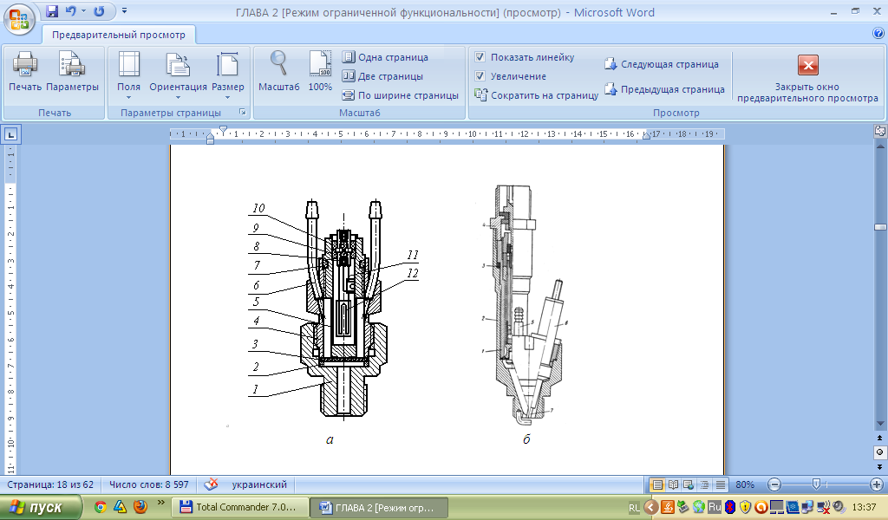

Рис.19.1. Індикаторні датчики тиску: *а* – тензорезистивний датчик;

*б* – п’єзоелектричний датчик тиску, об’єднаний із свічкою запалювання

***Рівняння для обчислення середнього індикаторного тиску.*** Відповідно до положення теорії ДВЗ середній індикаторний тиск циклу визначається за формулою

, (19.1)

де  – робочий об’єм одного циліндра двигуна; d – діаметр циліндра; *S* – хід поршня; *Р* – тиск у циліндрі; *d* – зміна об’єму циліндра.

Поточне значення об’єму циліндра можна визначити за формулою

, (19.2)

де – кінематична функція обчислюється за формулою

, (19.3)

де  – кінематичний параметр;  – радіус кривошипа;  – довжи на шатуна;  – кут повороту кривошипа.

*Геометричні розміри ЦПГ:* діаметр циліндра *d*=0,082 м, хід поршня *S*=0,071 м, радіус кривошипа *R*=0,0355 м, довжина шатуна *L=*0,095 м, об’єм камери згоряння *Vc*= 0,0407 л, робочий об’єм одного циліндра *Vh*=0,36225 л.

***Розміщення даних по каналах реєстрації.***

Канал № 1 – керуючий сигнал котушки для визначення кута випередження запалювання

Канал № 2 – сигнал датчика ВМТ.

Канал № 3 – тиск у циліндрі .

Канал № 4 – кінематична функція .

***Обробка даних.*** Для виконання цифрової обробки сигналів у програмі «PowerGraph» використовується додаткове вікно *Функції*, що викликається командою *Функції*... (Functions) у меню *Обробка*. Вікно *Функції* дозволяє створювати математичні формули й робити розрахунки за цими формулами. Результати розрахунків можуть бути скопійовані у будь-який канал.

Крім того, завданням обробки є: фільтрація сигналів від перешкод, масштабування даних, обчислення поточного об’єму циліндра синхронно з переміщенням поршня, визначення похідної об’єму, обчислення інтеграла , обчислення середнього індикаторного тиску.

Для створення формули необхідно виконати наступні дії:

* вибрати функцію цифрової обробки;
* вибрати канали – джерела, у яких знаходяться вихідні дані для обробки;
* вибрати канал – приймач, у який будуть поміщені результати обчислень;
* указати чисельні аргументи функції. Деякі функції використовують у розрахунках додаткове чисельне значення (наприклад, рівень амплітуди сигналу або кількість точок).

У загальному випадку формула виглядає в такий спосіб:

Канал – приймач = Функція (Канал – джерело; [Чисельний аргумент]).

***Фільтрація сигналу тиску від перешкод.*** Зі списку елементи керування в меню *Обробка* у вікні *категорії функцій* вибираємо категорію «*Smootling*», функція – «*Smoot Tringle*», кількість точок 10;

* відкрити додатково три логічних канали, у які будуть записуватися обчислюють параметри, що;
* присвоїти ім’я новим каналам: , , .

***Обчислення об’єму циліндра.*** Для обчислення поточних значень об’єму циліндра  по формулі (19.2), необхідно помножити кінематичну функцію , що змінюється синхронно з кутом повороту колінчатого вала, на множник , а потім додати об’єм камери згоряння .

У вікні *категорії функцій* вибираємо функцію *Data*. *Канал – джерело* – 4, *Канал – приймач* – 4*.* Далі за допомогою команди «*Scale*» множимо графік на величину . Потім за допомогою команди «*Offset*» зміщаємо його по шкалі амплітуди на величину  й одержуємо графік .

Канал № 5 побудова графіка . У вікні *категорії функцій* вибираємо функцію *Differential*. Диференціюємо графік за допомогою команди «*Diff 1 Pt* (Ch 8)». Джерело – канал № 4, приймач – канал № 5.

Канал № 6 – обчислення добутку , що знаходиться під знаком інтегралу у формулі . Для цього необхідно дані каналу № 3 помножити на дані каналу № 5. У вікні *категорії функцій* вибираємо функцію *Аrіthmеtісs* і команду «*помножити*».

***Обчислення середнього індикаторного тиску.*** Канал № 7. У вікні *категорії функцій* вибираємо функцію *Integral* – функції інтегрування сигналів. Джерело – канал № 6, приймач – канал № 7.

За допомогою команди «*Integral 1 Pt*» інтегруємо графік з каналу № 6. Потім у вікні *категорії функцій* вибираємо функцію *Data*. Далі за допомогою команди «*Scale*» множимо графік на величину . Наприкінці цього графіка одержуємо чисельне значення середнього індикаторного тиску .

Крім того, можна побудувати індикаторну діаграму в  – координатах, використовуючи в підменю «*Аналіз*» команду «*X –Y* Осцилограф». Далі вказати по шкалі *Х* – об’єм циліндра (графік у каналі № 4), а по шкалі *Y* – тиск у циліндрі (графік у каналі № 3).

**Контрольні запитання**

1. Як визначити тиск у циліндрі?
2. Як визначити кінематичну функцію?
3. Як обчислити поточні значення об’єму циліндра?
4. Як здійснити фільтрацію сигналу тиску від перешкод?
5. Як обчислити середній індикаторний тиск?